Правила дорожного движения

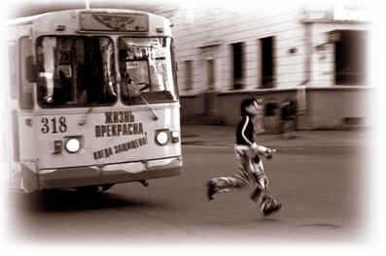
Правила дорожного движения существуют не только для водителей транспортных средств, но и для пешеходов.
1. Перед тем как выйти на проезжую часть, остановись и скажи себе: «Будь осторожен!».
2.Никогда не выбегай на дорогу перед приближающимся автомобилем: водитель не может остановить машину сразу.
3.Перед тем как выйти на проезжую часть, убедись, что слева, справа и сзади, если это перекресток, нет приближающегося транспорта.
4. Выйдя из автобуса, троллейбуса и трамвая, не обходи его спереди или сзади – подожди, пока он отъедет. Найди пешеходный переход, а если поблизости его нет, осмотрись по сторонам и при отсутствии машин переходи дорогу.
5.Не выезжай на улицы и дороги на роликовых коньках, велосипеде, самокате, санках.
6.Не играй в мяч и другие игры рядом с проезжей частью. Для игр есть двор, детская площадка или стадион.
7. Переходи дорогу только поперек, а не наискосок, иначе ты будешь дольше находиться на ней и можешь попасть под машину.
8.Никогда не спеши, знай, что бежать по дороге нельзя.
9.Когда выходишь с другими детьми на проезжую часть, не болтай, сосредоточься и скажи себе и ребятам: «Будьте осторожны».

